Le secrétaire général adjoint du Front populaire participe  
à la 3e session de la Conférence de dialogue entre  
le Parti communiste chinois et les partis arabes

Publié le 9 novembre 2022 sur PFLP.ps. Traduction MEC-MM

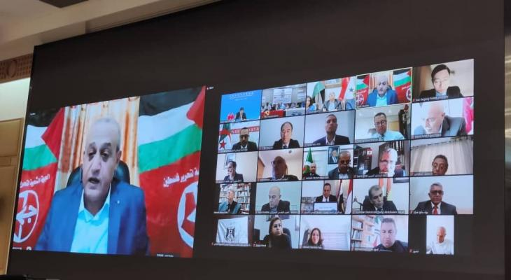

Le camarade **Jamil Mezher**, secrétaire général adjoint du Front populaire de libération de la Palestine, a participé à la 3e session de la Conférence de dialogue entre le Parti communiste chinois et les partis des pays arabes, qui s’est tenu les 8 et 9 novembre 2022 en visioconférence.

Le secrétaire général adjoint a commencé son importante allocution en transmettant les salutations du camarade **Ahmed Saadat**, secrétaire général du Front populaire, depuis plus de 20 ans dans les prisons sionistes, et en renouvelant les félicitations à la direction du Parti communiste chinois, représentée par son secrétaire général, le camarade Xi Jinping , et à tous les camarades du Parti communiste chinois et au peuple chinois ami pour la conclusion des travaux du 20e congrès du PCC, le renouvellement du Comité central et la prolongation du mandat du président Xi pour un deuxième fois.

Dans son discours, le Vice-Secrétaire général s'est dit convaincu que les résultats de cette conférence renforceront la position de la République populaire de Chine à tous les niveaux internationaux, ainsi que son influence et sa force face aux politiques impérialistes brutales, sur la voie vers un monde multipolaire, dans lequel la Chine est la tête et l'un de ses principaux pôles. La lutte pour un monde libre dans lequel la justice sociale est réalisée, libérée du colonialisme, de l'exploitation des peuples et du pillage de leurs richesses.

Le Secrétaire général adjoint a affirmé l'intérêt du Front à participer et à être présent en permanence à ces réunions, en lien avec la relation historique qu'il entretient avec le Parti communiste chinois, et une affirmation du rôle que joue la Chine au service de la cause palestinienne et de la défense des peuples opprimés.

Le secrétaire général adjoint a estimé que l'accélération des événements internationaux, la poursuite de la brutalité impérialiste de l'administration américaine et son ingérence dans la souveraineté des États, ainsi que sa tentative d'imposer son hégémonie, et de voler et de piller les biens des peuples, appellent les **pays arabes et partis communistes du monde entier à s'unir** face à ces politiques. Cette importante conférence doit discuter des mécanismes qui assurent le renforcement des relations entre ces forces et ces partis pour qu'ils deviennent plus cohérents et coopératifs, et bénéficient de l'expérience pionnière de la République populaire de Chine dans divers domaines politiques, économiques, sociaux et technologiques, **ce qui est une source de fierté et de préoccupation pour nous tous.**

Le Secrétaire général adjoint a souligné l'importance que cette conférence soit un levier au service des questions de libération des peuples de l'arrogance et des crimes de l'impérialisme et du sionisme dans la transition de l'hégémonie unipolaire à un monde multipolaire. Exprimant la prise en compte du rôle joué par la République de Chine en termes de soutien aux peuples et de confrontation des politiques impérialistes sauvages à travers le monde, et son intérêt à établir un partenariat et des relations avec des forces et des partis qui sont d'accord avec elle dans la vision et le programme, en particulier les pays arabes et palestiniens.

Le Vice-Secrétaire général a réitéré ses remerciements et sa satisfaction pour la position ferme de la Chine en faveur de la cause palestinienne, qui consiste à garantir que le peuple palestinien obtienne ses droits inaliénables, ce qui exige que les camarades en Chine continuent de faire pression sur le niveaux international et juridique pour contraindre l'occupation à se soumettre à nos droits, sur la base du poids que joue la Chine au niveau international, d'autant plus qu'elle est l'un des membres permanents du Conseil de sécurité des Nations unies, rappelant que l'histoire contemporaine est remplie des positions favorables de la Chine en soutien à la cause palestinienne.

Le camarade secrétaire général adjoint a souligné la nécessité d'élever le niveau des relations entre le Parti communiste chinois et les partis arabes, de manière à servir les objectifs communs à tous, à améliorer l'état d'ouverture économique, la communication entre les cultures et la compréhension commune, et à promouvoir le développement durable et la justice sociale et économique dans divers domaines. Ce qui contribue à un boom économique particulier dans les domaines de l'énergie et de la technologie, ouvrant et élargissant les marchés arabes pour les produits chinois, boycottant les produits américains, investissant dans les ressources humaines, l'expertise et les compétences arabes, bénéficiant de l'expérience de la Chine dans la réalisation de taux élevés de développement économique, et contribuant à résoudre le problème de la pauvreté et du chômage dont souffre le monde arabe, via l'établissement de zones franches entre la Chine et les pays arabes.

Il a également appelé à la nécessité de créer des centres culturels pour consolider et renforcer le dialogue entre la Chine et les différents partis arabes afin qu'elles soient en débat permanent. Cela contribue à renforcer les relations et à bénéficier des expériences chinoises dans divers domaines, et à faire converger les points de vue sur les questions internationales, à diminuer les zones de désaccord, à élargir des zones d'accord… Cela passe par l'échange de délégations et des rencontres entre jeunes Chinois et jeunes Arabes, ainsi que par l'encouragement de missions étudiantes dans le cadre du renforcement de ces relations.

Dans son discours, le camarade secrétaire général adjoint a affirmé le soutien du Front à la République populaire de Chine dans son droit à la souveraineté sur toutes ses terres, y compris Taiwan, et à sa réponse aux politiques impérialistes criminelles dans le monde.

A la fin de son discours, le Vice-Secrétaire général a réitéré ses remerciements et sa gratitude au Parti communiste chinois pour l'organisation de cette conférence, exprimant sa confiance que la conférence aboutira à des décisions importantes qui serviront à renforcer les relations bilatérales entre les partis, les pays arabes et la République populaire de Chine. Cela renforcera aussi la capacité commune à faire face aux défis actuels dont souffrent les peuples, à parvenir à un monde multipolaire, libéré de l'impérialisme et du sionisme.